

**О внесении изменения и дополнений в постановление акимата Карагандинской области от 29 июля 2015 года № 42/02 "Об утверждении регламентов государственных услуг в области животноводства"**

***Утративший силу***

Постановление акимата Карагандинской области от 16 октября 2017 года № 65/01. Зарегистрировано Департаментом юстиции Карагандинской области 20 октября 2017 года № 4405. Утратило силу постановлением акимата Карагандинской области от 31 января 2020 года № 05/02

      Сноска. Утратило силу постановлением акимата Карагандинской области от 31.01.2020 № 05/02 (вводится в действие со дня первого официального опубликования).

      В соответствии с законами Республики Казахстан от 23 января 2001 года "О местном государственном управлении и самоуправлении в Республике Казахстан", от 15 апреля 2013 года "О государственных услугах", от 6 апреля 2016 года "О правовых актах" акимат Карагандинской области **ПОСТАНОВЛЯЕТ**:

      1. Внести в постановление акимата Карагандинской области от 29 июля 2015 года № 42/02 "Об утверждении регламентов государственных услуг в области животноводства" (зарегистрировано в Реестре государственной регистрации нормативных правовых актов за № 3379, опубликовано в информационно-правовой системе "Әділет" 7 сентября 2015 года, в газетах "Индустриальная Караганда" от 22 августа 2015 года № 119 (21870), "Орталық Қазақстан" от 22 августа 2015 года № 132-133 (22018)) следующее изменение и дополнения:

      подпункт 2) пункта 1 изложить в следующей редакции:

      "2) регламент государственной услуги "Субсидирование на развитие племенного животноводства, повышение продуктивности и качества продукции животноводства";";

      пункт 1 дополнить подпунктом 3) следующего содержания:

      "3) регламент государственной услуги "Субсидирование затрат перерабатывающих предприятий на закуп сельскохозяйственной продукции для производства продуктов ее глубокой переработки".";

      дополнить регламентом государственной услуги "Субсидирование затрат перерабатывающих предприятий на закуп сельскохозяйственной продукции для производства продуктов ее глубокой переработки" согласно приложению к настоящему постановлению.

      2. Контроль за исполнением настоящего постановления возложить на курирующего заместителя акима области.

      3. Настоящее постановление вводится в действие по истечении десяти календарных дней после дня его первого официального опубликования.

|  |  |
| --- | --- |
| *Аким Карагандинской области* | *Е. Кошанов* |

|  |  |
| --- | --- |
|  | Приложение  к постановлению акимата Карагандинской области от 16 октября 2017 года  № 65/01 |
|  | Утвержден  постановлением акимата Карагандинской области от 29 июля 2015 года № 42/02 |

**Регламент государственной услуги**

**"Субсидирование затрат перерабатывающих предприятий на закуп сельскохозяйственной продукции для производства продуктов ее глубокой переработки"**

**Глава 1. Общие положения**

      1. Государственная услуга "Субсидирование затрат перерабатывающих предприятий на закуп сельскохозяйственной продукции для производства продуктов ее глубокой переработки" (далее – государственная услуга) оказывается местным исполнительным органом области (далее – услугодатель).

      Прием заявки и выдача результата оказания государственной услуги осуществляется через канцелярию услугодателя.

      2. Форма оказания государственной услуги: бумажная.

      3. Результат оказания государственной услуги – уведомление о результатах рассмотрения заявки на получение субсидий по форме согласно приложению 1 стандарта государственной услуги "Субсидирование затрат перерабатывающих предприятий на закуп сельскохозяйственной продукции для производства продуктов ее глубокой переработки" (далее – стандарт), утвержденного приказом Министра сельского хозяйства Республики Казахстан от 28 апреля 2015 года № 3-2/378 "Об утверждении стандартов государственных услуг в области животноводства" (зарегистрирован в Реестре государственной регистрации нормативных правовых актов за № 11284), либо мотивированный ответ услугодателя об отказе по основаниям указанным в пункте 10 стандарта государственной услуги.

      Форма представления результата оказания государственной услуги: бумажная.

**Глава 2. Описание порядка действий структурных подразделений (работников) услугодателя в процессе оказания государственной услуги**

      4. Основанием для начала процедуры (действия) по оказанию государственной услуги является подача заявки по установленной форме, предусмотренной пунктом 9 стандарта государственной услуги.

      5. Содержание каждой процедуры (действия), входящей в состав процесса оказания государственной услуги, длительность выполнения:

      1) сотрудник канцелярии услугодателя осуществляет прием и регистрацию заявки и документов, направляет их руководителю услугодателя – 15 (пятнадцать) минут. Результат – отметка на копии заявки о регистрации с указанием даты и времени приема, фамилии, имени, отчества ответственного лица, принявшего документ, и направление документов руководителю услугодателя;

      2) руководитель услугодателя ознакамливается и отправляет документы ответственному специалисту услугодателя – 15 (пятнадцать) минут. Результат – отправление документов ответственному специалисту услугодателя;

      3) ответственный специалист услугодателя в течение трех рабочих дней со дня регистрации заявки, проверяет представленные документы на соответствие в пункте 9 стандарта государственной услуги. Результат – проверенные документы услугополучателя.

      В течение трех рабочих дней направляет представленные документы на рассмотрение межведомственной комиссии. Результат – представление документов в межведомственную комиссию;

      4) межведомственная комиссия в течение трех рабочих дней со дня представления документов на получение субсидий рассматривает представленные документы, формирует и утверждает список перерабатывающих предприятий на получение субсидий с указанием объемов причитающихся субсидий и представляет его ответственному специалисту услугодателя. Результат – представление ответственному специалисту услугодателя формированные и утвержденные списки перерабатывающих предприятий;

      5) ответственный специалист услугодателя на основании представленного межведомственной комиссией списка перерабатывающих предприятий в течение трех рабочих дней формирует ведомость для выплаты бюджетных субсидий перерабатывающим предприятиям на закуп сельскохозяйственной продукции для производства продуктов ее глубокой переработки. Результат – формированная ведомость на выплату бюджетных субсидий.

      В течение десяти рабочих дней после формирования ведомости в соответствии с индивидуальным планом финансирования по платежам представляет в территориальное подразделение казначейства реестр счетов к оплате и счета к оплате в двух экземплярах при представлении на бумажном носителе. Результат – представление в территориальное подразделение казначейства реестр счетов к оплате.

      После представления в территориальное подразделение казначейства реестр счетов к оплате уведомляет о результатах рассмотрения заявки на получение субсидий по форме согласно приложению 1 стандарта государственной услуги, либо направляет мотивированный ответ услугодателя об отказе по основаниям указанным в пункте 10 стандарта государственной услуги.

**Глава 3. Описание порядка взаимодействия структурных подразделений (работников) услугодателя в процессе оказания государственной услуги**

      6. Перечень структурных подразделений (работников) услугодателя, которые участвуют в процессе оказания государственной услуги:

      1) сотрудник канцелярии услугодателя;

      2) руководитель услугодателя;

      3) ответственный специалист услугодателя;

      4) межведомственная комиссия.

      7. Описание последовательности процедур (действий) между структурными подразделениями (работниками) с указанием длительности каждой процедуры (действия):

      1) сотрудник канцелярии услугодателя осуществляет прием и регистрацию заявки и документов, направляет их руководителю услугодателя – 15 (пятнадцать) минут;

      2) руководитель услугодателя ознакамливается и отправляет документы ответственному специалисту услугодателя – 15 (пятнадцать) минут;

      3) ответственный специалист услугодателя в течение трех рабочих дней со дня регистрации заявки, проверяет представленные документы на соответствие в пункте 9 стандарта государственной услуги.

      В течение трех рабочих дней направляет представленные документы на рассмотрение межведомственной комиссии;

      4) межведомственная комиссия в течение трех рабочих дней со дня представления документов на получение субсидий рассматривает представленные документы, формирует и утверждает список перерабатывающих предприятий на получение субсидий с указанием объемов причитающихся субсидий и представляет его ответственному специалисту услугодателя;

      5) ответственный специалист услугодателя на основании представленного межведомственной комиссией списка перерабатывающих предприятий в течение трех рабочих дней формирует ведомость для выплаты бюджетных субсидий перерабатывающим предприятиям на закуп сельскохозяйственной продукции для производства продуктов ее глубокой переработки.

      В течение десяти рабочих дней после формирования ведомости в соответствии с индивидуальным планом финансирования по платежам представляет в территориальное подразделение казначейства реестр счетов к оплате и счета к оплате в двух экземплярах при представлении на бумажном носителе.

      После представления в территориальное подразделение казначейства реестр счетов к оплате уведомляет о результатах рассмотрения заявки на получение субсидий по форме согласно приложению 1 стандарта государственной услуги, либо направляет мотивированный ответ услугодателя об отказе по основаниям указанным в пункте 10 стандарта государственной услуги.

      8. Подробное описание последовательности процедур (действий), взаимодействий структурных подразделений (работников) услугодателя в процессе оказания государственной услуги отражается в справочнике бизнес-процессов оказания государственной услуги согласно приложению к настоящему Регламенту.

**Глава 4. Описание порядка взаимодействия с Государственной корпорацией "Правительство для граждан" и (или) иными услугодателями, а также порядка использования информационных систем в процессе оказания государственной услуги**

      9. Через Государственную корпорацию "Правительство для граждан" и веб - портал "электронного правительства" государственная услуга не оказывается.

|  |  |
| --- | --- |
|  | Приложение к регламенту   государственной услуги "Субсидирование затрат перерабатывающих предприятий на закуп сельскохозяйственной продукции для производства продуктов ее глубокой переработки" |

**Справочник**  
**бизнес-процессов оказания государственной услуги**

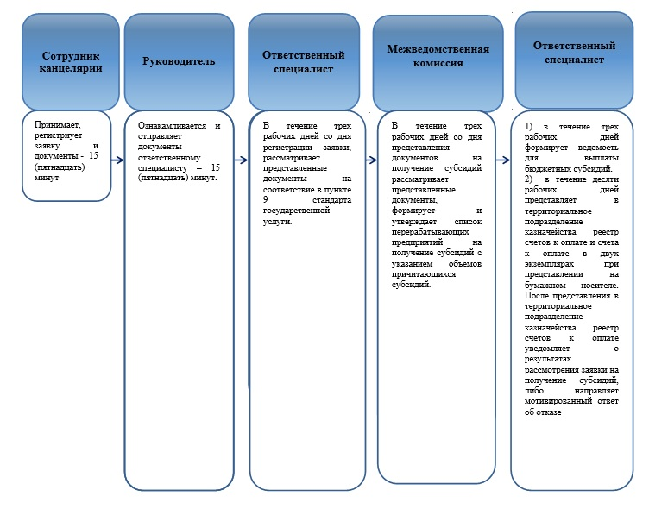

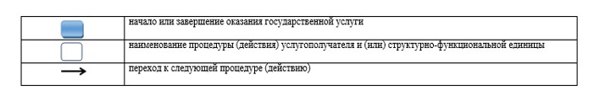

© 2012. РГП на ПХВ «Институт законодательства и правовой информации Республики Казахстан» Министерства юстиции Республики Казахстан